**Relatório de Análise de Energia Renovável (2013-2023)**

**Introdução**

O consumo de energia renovável é essencial para enfrentar os desafios das mudanças climáticas e reduzir a dependência de fontes não sustentáveis. Este relatório analisa o crescimento de três importantes fontes de energia renovável (solar, eólica e hidrelétrica) em países selecionados, com base em dados coletados entre 2013 e 2023.

**Metodologia**

Os dados foram analisados utilizando Python, com as bibliotecas Pandas e Matplotlib para manipulação e visualização. O arquivo analisado contém informações sobre o consumo de energia renovável em unidades de Terawatt-hora (TWh). As etapas principais incluíram:

1. Filtragem de dados por países e intervalo de anos.
2. Cálculo do crescimento médio anual para cada fonte de energia em cada país.
3. Geração de gráficos que ilustram a evolução do consumo.

**Resultados**

**Crescimento Médio por Fonte de Energia**

A tabela abaixo apresenta o crescimento médio anual (%) de cada fonte de energia renovável nos países/regiões analisados (2013-2023):

| **País** | **Energia Solar (%)** | **Energia Eólica (%)** | **Energia Hidrelétrica (%)** |
| --- | --- | --- | --- |
| Brasil | **190,79%** | **30,24%** | **1,05%** |
| Africa | **39,66%** | **22,06%** | **3,01%** |
| Alemanha | **6,75%** | **10,28%** | **-1,00%** |

**Gráficos de Consumo**

Os gráficos abaixo ilustram a evolução do consumo de cada fonte de energia renovável nos países selecionados.

**Energia Solar**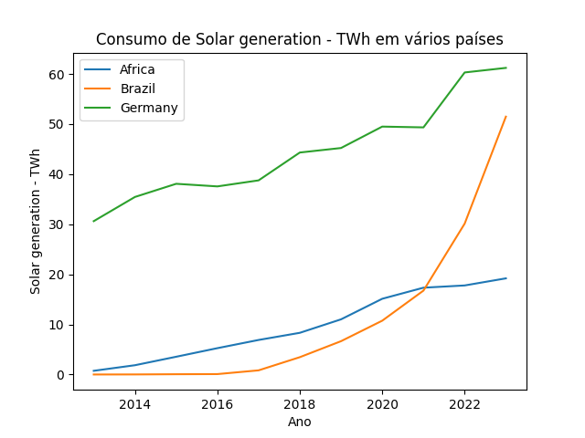

**Energia Eólica**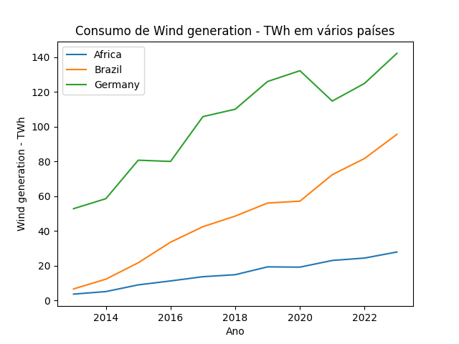

**Energia Hidrelétrica**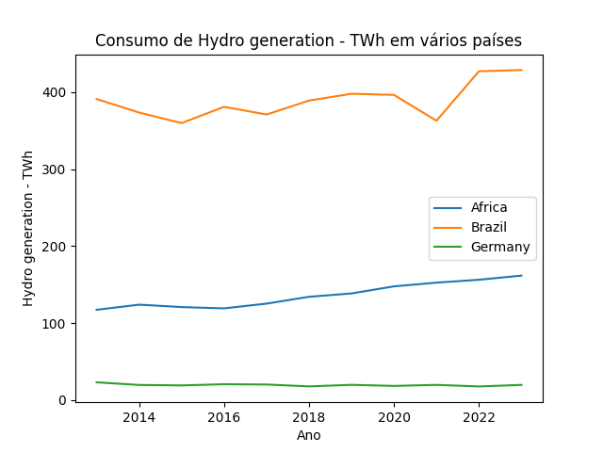

**País/Região com Maior Crescimento**

* **Energia Solar:** Brazil (190.79%)
* **Energia Eólica:** Brazil (30.24%)
* **Energia Hidrelétrica:** Africa (3.01%)

**Principais Insights**

1. **Brasil:** demonstrou o maior crescimento na adoção de energia solar, refletindo os investimentos em tecnologia fotovoltaica.
2. **África:** teve o maior crescimento proporcional em energia hidrelétrica, mostrando uma tendência de diversificação energética.
3. **Alemanha**: Enquanto avançou significativamente em energia solar e eólica, a energia hidrelétrica sofreu uma redução média de **1% ao ano**, possivelmente devido à menor dependência dessa fonte e à exploração limitada de novos potenciais hídricos.

**Conclusão**

Os resultados demonstram um progresso significativo na adoção de energias renováveis nos países analisados. No entanto, há variações notáveis no ritmo de crescimento entre as fontes de energia e entre os países, indicando oportunidades para políticas públicas e investimentos específicos.

**Recomendações**

1. **Incentivar a diversificação energética:** Países com foco excessivo em uma única fonte, como o Brasil com a hidrelétrica, devem explorar mais energias solar e eólica.
2. **Investimentos em infraestrutura:** Melhorar a capacidade de geração e transmissão para atender à crescente demanda por energia limpa.
3. **Promover cooperação internacional:** Compartilhar tecnologias e estratégias para acelerar o uso global de fontes renováveis.